L
PELLEGRINAGGIO A ROMA
“Sulle orme di San Paolo”
Venerdì 17, sabato 18 e domenica 19 ottobre 2008

Venerdì 17/10 partenza ore 5,00 da Meledo; pranzo alla “Fraterna Domus” di Sacrofano (Roma).
Nel pomeriggio visita al Carcere Mamertino (dove sono stati imprigionati anche Pietro e Paolo)- visita in panoramica del Foro e del Colosseo - piazza del Campidoglio- Basilica di S. Giovanni in Laterano e rientro a Sacrofano per cena e pernottamento.

Sabato 18/10 colazione e visita alla Basilica di S. Pietro - Grotte Vaticane - Tomba di Giovanni Paolo II - pranzo in ristorante, via Monte Brianzo 62.
Nel pomeriggio visita alla Via Appia Antica - Catacombe e Basilica di S. Sebastiano fuori le Mura (dove è stato sepolto il corpo di Paolo, prima della costruzione della Basilica di S. Paolo) - Abbazia delle Tre Fontane (dove avvenne il martirio di Paolo) - cena e pernottamento a Sacrofano.

Domenica 19/10: S. Messa, colazione e poi visita alla Basilica di S. Paolo fuori le Mura (dove c’è la tomba di S. Paolo) - alle ore 12,00 partecipazione alla preghiera dell’Angelus del Papa in piazza S. Pietro e rientro a Sacrofano per il pranzo. Nel pomeriggio viaggio di rientro, con soste intermedie e arrivo previsto in serata.

Il viaggio è organizzato con l’Agenzia Viaggi CALIBA di Vicenza e l’Autopullman Cogo di Barbarano Vicentino.

Quota individuale di partecipazione: euro 240,00 con 40 partecipanti euro 230,00 con 45 partecipanti euro 220,00 con 50 partecipanti
Supplemento camera singola euro 20,00 per notte.
Acconto euro 50,00 all’iscrizione e saldo entro il 23 settembre.

La quota comprende: il viaggio in pullman Granturismo; sistemazione presso la “Fraterna Domus” di Sacrofano, in camere doppie con servizi privati; pensione completa dal pranzo del 1º giorno al pranzo dell’ultimo; bevande ai pasti; guida ai monumenti di Roma; assicurazione sanitaria e bagaglio Elva
La quota non comprende camera singola con supplemento di euro 20,00 a notte, ingressi, mance, extra e tutto quanto non indicato nella “quota comprende”.

Per iscrizioni (fino all’esaurimento dei posti) rivolgersi a don Demetrio Guarato, Meledo, via 4 novembre 28/A, tel 0444/820808.

----------------------------------------------------------------------------------------------------------------------------------------------

MERCATO di MELEDO

Siccome la settimana scorsa sono iniziati i lavori di ristrutturazione della piazza davanti alla Banca Popolare, il Mercato settimanale del mercoledì si è trasferito in via 4 novembre, nel piazzale davanti al Centro parrocchiale.

Domenica 31 agosto, alla Messa delle ore 10,30 accogliamo 7 bambini di Chernobyl ospiti in alcune nostre famiglie durante il mese di settembre.

ore 20,45, a Monticello di Fara, presso la Chiesetta Madonna del Carmine alla Favorita:
PIECE TEATRALE “IL PERDONO”
con Bruno Averaino, Daniela Bertoldo e Bruno Scorsone
e con la partecipazione dei musicisti:
Manuela Bari, Anna Orlandi, Leonardo e Alberto Schiavo.
----------------------------------------------------------------------------------------------------------------------------------------
Martedì 02, ore 17,00 incontro Cresimandi con Suor Idelma
ore 20,45 a Monticello di Fara, incontro animatori e preti
delle parrocchie di Meledo, Sarego e Monticello
Sabato 06 ore 11,00 Matrimonio di Lovato Elena e Vigolo Mauro
Domenica 07, Il Papa è a Cagliari per incoronare la Madonna di Bonaria
----------------------------------------------------------------------------------------------------------------------------------------
Pulizie della Chiesa, mercoledì 3/09, ore 9,00: Giacomello Nadia – Marcati Giovanni – Massignan Luciana – Meneghini Renata – Pellizzari Emma – Rossetto Annarita
Offerta per il Campanile: NN. euro 150,00. Un vivo ringraziamento
----------------------------------------------------------------------------------------------------------------------------------------
Il BAR del CENTRO PARROCCHIALE
riapre da sabato 6 settembre ore 20,00.
----------------------------------------------------------------------------------------------------------------------------------------
32º CONVEGNO DIOCESANO DEI CATECHISTI
Dueville, 12 - 13 - 14 settembre 2008
Il Convegno avrà per tema: L’adulto credente in una società che cambia
E’ evidente a tutti l’importanza del tema trattato e la necessità che i catechisti siano sempre più preparati a svolgere il loro compito così prezioso e importante.
----------------------------------------------------------------------------------------------------------------------------------------

CORSO DI TAGLIO E CUCITO
Inizierà in settembre un nuovo corso di taglio e cucito, presso il centro parrocchiale di Meledo. Ci sono ancora alcuni posti. Per maggiori informazioni e per le iscrizioni, rivolgersi ad Antonella cell. 3408344245
----------------------------------------------------------------------------------------------------------------------------------------

CORSO PER FIDANZATI A LONIGO

L’inizio del Corso in preparazione al Matrimonio è fissato per domenica 28 settembre alle ore 15,00 a Lonigo presso Villa S. Fermo (Pavoniani). Il corso prevede 10 incontri, in gran parte al sabato sera (Centro Giovanile), ma con qualche appuntamento anche alla domenica pomeriggio (a Villa S. Fermo). A partire dalla seconda settimana di settembre è possibile iscriversi presso la canonica di Lonigo (0444/830060) e ricevere il programma.

ANNO PAOLINO
in onore di S. Paolo

Il 28 giugno scorso è iniziato l’Anno Paolino: Papa Benedetto XVI ha indetto i festeggiamenti in onore dell’apostolo Paolo in occasione del bimillenario della sua nascita (sembra che l’anno più probabile per la nascita di Saulo sia l’8 d.C.) L’anno giubilare si chiuderà il 29 giugno 2009.
Per questo motivo vogliamo conoscere un po’ meglio la vita di S. Paolo prima (oggi) e dopo la sua conversione (domenica prossima).
Di lui si parla negli Atti degli Apostoli, il libro del Nuovo Testamento che descrive la vita della Chiesa dopo l’ascensione di Gesù. Non solo: lui stesso è l’autore di 14 lettere raccolte nella Bibbia e indirizzate alle prime comunità cristiane.
Ma chi è San Paolo?
Le origini
Paolo è un cittadino romano, perché nato a Tarso in Cilicia (attuale Turchia) tra il 5 e il 10 d.C., quando questo territorio fa parte dell’Impero romano. La famiglia di Paolo, però, è ebrea: trasferitasi a Tarso dalla Galilea (regione di Israele), assicura al figlio una formazione giudaica e uno studio approfondito delle tradizioni ebraiche, completato a Gerusalemme negli anni della sua giovinezza. Doppia è la sua appartenenza (romana e ebraica), doppia la sua lingua madre (greco e ebraico), doppio il suo nome: Paolo, nome romano, Saulo, nome giudeo.
Il persecutore
Paolo impara ed esercita il mestiere del padre: fabbricante di tende. La sua occupazione principale, però, non è quella di artigiano: è quella di persecutore. Grazie agli studi compiuti a Gerusalemme, diviene presto un fervente dottore della Legge e un attento difensore dell’ebraismo. Paolo non incontra mai gesù in vita: nei tre anni in cui il Maestro predica la Buona Novella pubblicamente, Saulo ha lasciato Gerusalemme per rientrare a Tarso. Ma dopo la morte di Gesù, assiste alla lapidazione di Stefano, il primo martire, e diventa un violento persecutore dei cristiani: li fa scovare, gettare in carcere, torturare e uccidere, dando loro la caccia anche in città straniere. Una delle numerose persecuzioni affidate a Paolo è quella nella città di Damasco: gli viene dato l’incarico di raggiungere la città, imprigionare i cristiani e smantellarne la comunità. (fine prima parte)

Altre informazioni visitando il sito della parrocchia: www.meledo.it
Hanno collaborato: Don Demetrio, Giancarlo, Giuseppe
Venerdì 05 settembre, alle ore 20.30, ci sarà Stefania

MELEDO - PARROCCHIA DI S. MAURIZIO

XXII Domenica fra l’anno

N. 602 – 31 Agosto 2008

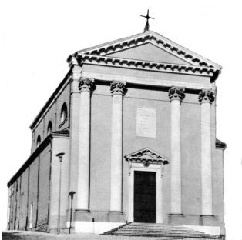

“Se qualcuno vuole venire dietro a me, rinneghi se stesso, prenda la sua croce e mi segua” (Mt. 16, 24)

Rivolgendosi a Pietro e agli apostoli che non avevano ancora compreso, Gesù afferma che la croce è la condizione necessaria per seguirlo, l’unica strada per poter compiere il nostro passaggio alla vita eterna.
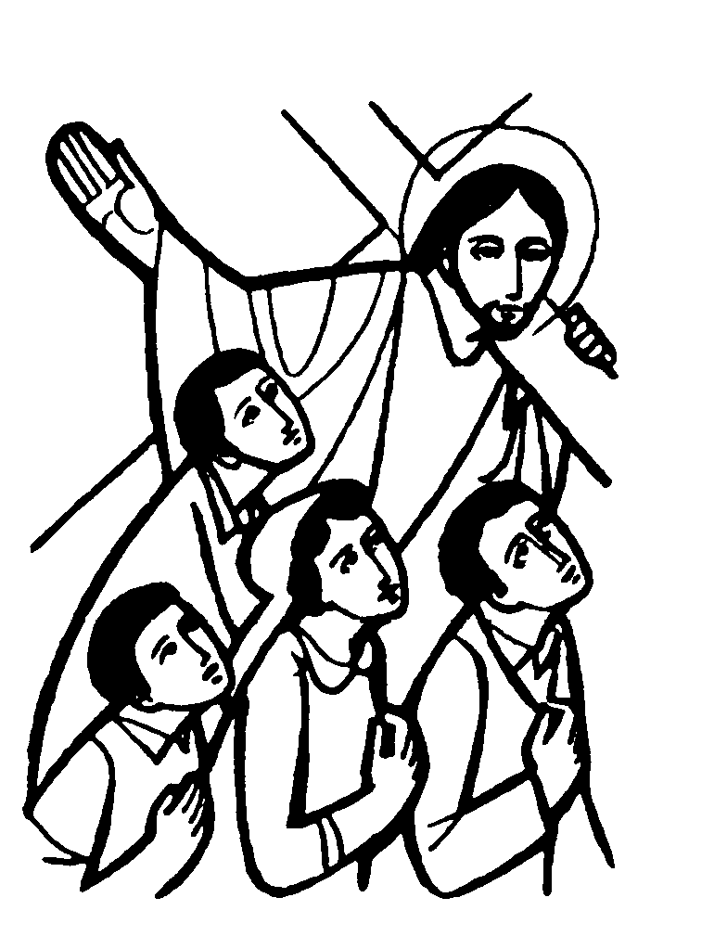

DOMENICA 31: 22ª tra l’anno Ss. Messe festive ore 8:00 –10:30
Ore 8,00 def. Bertozzo Gino; Pajusco Giovanni; Marzotto Aldo.
Ore 10,30 def. a. Nastellis Tulio

LUNEDI’ 01: S. Egidio ore 8,30 S.Messa

MARTEDI 02: Beato Claudio Granzotto ore 8,30 S. Messa e Adorazione

MERCOLEDI’ 03: S. Gregorio Magno ore 8,30 S. Messa

GIOVEDI’ 04: S. Rosalia ore 8,30 S.Messa

VENERDI’ 05: Beata Teresa di Calcutta ore 19,00 S. Messa al Cimitero
SABATO 06: S. Umberto S. Messa festiva ore 19,00
Ore 11,00 Matrimonio di Lovato Elena e Vigolo Mauro

Def. a. Fioraso Leonardo; a. Peretti Aldo; Chiarello Celina; Rossi Alberto; Casarotto Emilia e fam.; fam. Dotto e Brocchini; Anime del Purgatorio

DOMENICA 07: 23ª tra l’anno Ss. Messe festive ore 8,00 –10,30
Oggi il Papa è a Cagliari per incoronare la Madonna di Bonaria

Ore 10,30 def. 30º Rossetto Giovanni

